Excursion au Bois du Cazier et à Nivelles

le 6 octobre 2009

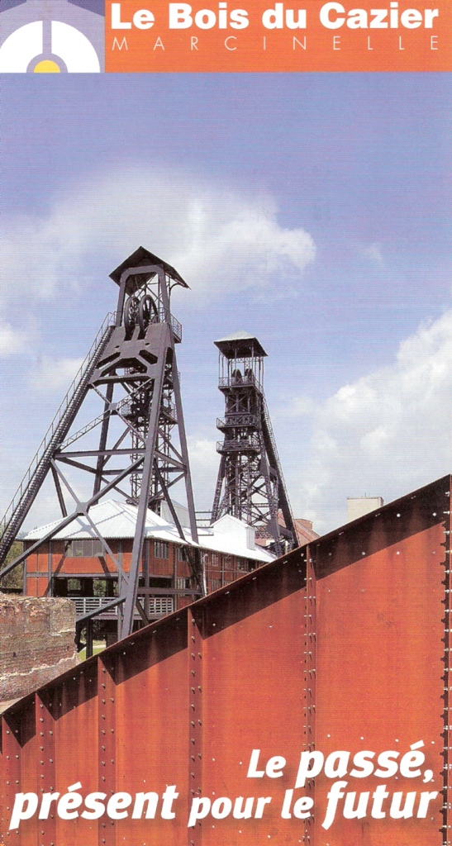
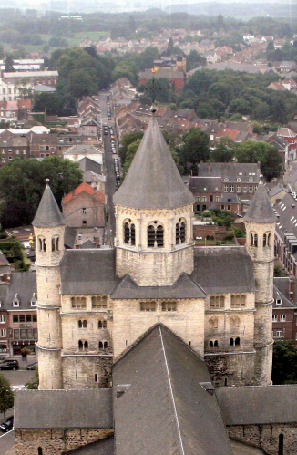

On va souvent très loin pour découvrir certains « trésors » touristiques alors que, proches de nos jardins, d’autres n’attendent que notre visite.

La rénovation complète du site du Bois du Cazier et la relance intensive du tourisme dans la région de Nivelles ont, en début d’année, éveillé ma curiosité et, après une visite préalable, m’ont encouragé à proposer ces destinations comme buts de la dernière excursion de notre cercle en octobre prochain.

Pour beaucoup, le Bois du Cazier fut, en 1956, le lieu d’une catastrophe minière majeure en Belgique qui a surtout frappé la communauté italienne locale.
Qui ne se souvient des efforts désespérés déployés par toute une région, par tout un pays, pour sauver les « prisonniers des entrailles de la terre » et soutenir leurs familles ?
Qui ne se souvient enfin de l’engagement total du personnel du 2ème Régiment de Chasseurs à Pied aux côtés des sauveteurs ?

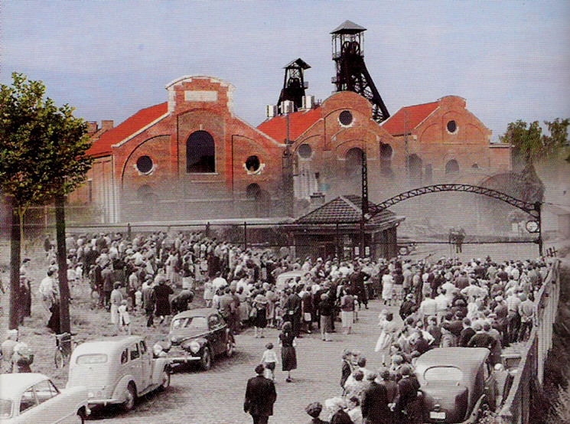
Lieu tragique s’il en fut, on ne peut cependant passer sous silence le fait que le charbonnage du Bois du Cazier a, durant des décennies, participé à créer la richesse de la Belgique et à faire de notre pays l’une des « grandes » nations industrielles de la fin du 19ème siècle.
C’était alors « l’âge d’or » du sillon industriel wallon (Haine, Sambre et Meuse).
Le charbon qui y fut extrait a joué sans conteste un rôle « moteur » dans le développement d’autres pans industriels régionaux, l’acier et le verre notamment.

Ainsi donc, arrivés sur place vers 9 heures du matin, nous serons pris en charge, après le traditionnel café matinal, par des guides expérimentés (rescapés ou témoins de la catastrophe) afin de visiter les installations de la mine, revivre les temps forts de l’accident et des opérations de sauvetage, nous recueillir discrètement devant le mémorial dédié aux 262 victimes de la tragédie du 8 août 1956.
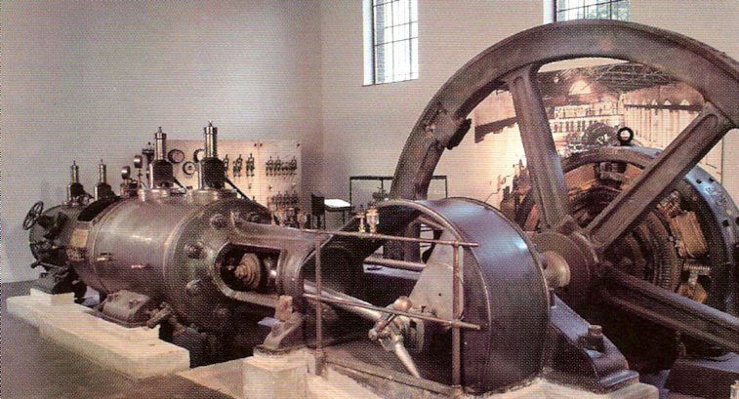
Nous parcourrons ensuite les salles du Musée de l’Industrie dont la vocation est de faire découvrir le monde en pleine mutation de la révolution industrielle dont Charleroi fut en son temps l’un des principaux centres belges d’activité économique.
Les réalisations, autrefois exposées à Marchienne-au-Pont, sont visibles dans les anciens locaux de la mine ayant abrité les bains-douches.

On pourra notamment y voir un laminoir à tôles, des machines à vapeurs, des dynamos et même un ancien tramway électrique datant de 1904.
Au fil de cette visite, nous traverserons le vestiaire des porions, la salle des « pendus » reconstituée et l’ancienne lampisterie.

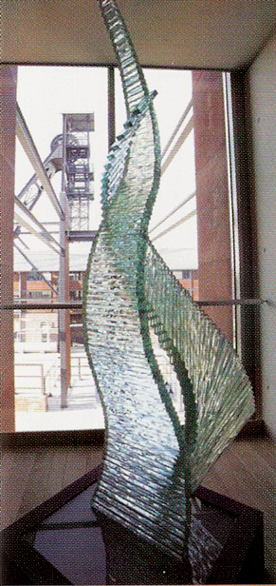
C’est partiellement dans cette dernière et dans sa prolongation moderne qu’est installé le Musée du Verre.
Au fil de la visite et de la découverte des objets exposés, nous remonterons le temps jusqu’aux origines du verre, nous prendrons conscience des techniques et du savoir-faire des verriers de toutes les époques, nous pourrons admirer à satiété un grand nombre de créations dues au génie humain, à la fois sublimes et tellement fragiles.

Nous quitterons le site du Bois du Cazier pour rejoindre, vers 13 heures, la brasserie « L’Union » à Nivelles.

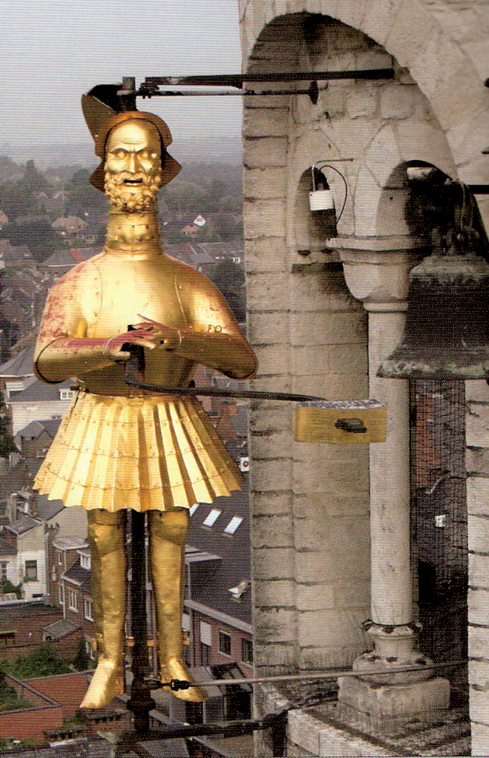
A l’issue du repas, nous serons pris en charge par nos guides pour visiter la collégiale Sainte-Gertrude, berceau de la ville de Nivelles, et ses dépendances.
L’église est une des rares églises romanes qui subsistent dans le style de l’époque.
Elle se distingue par son plan bicéphale comportant deux transepts et deux chœurs opposés, par sa crypte romane très vaste, son sous-sol archéologique, son cloître romano-ogival et son avant-corps monumental coiffé d’un clocher roman octogonal.
La tourelle sud de la collégiale est le lieu où officie Jean de Nivelles, célèbre Jacquemart doré, qui frappe l’heure depuis 5 siècles. Datant de 1400, il évoque le personnage qui signale l’approche de l’ennemi ou qui appelle à la lutte contre les incendies.
On l’appelle Djan-Djan depuis son transfert sur cette tourelle au début des années 1600. Il mesure 2,05 m et pèse 360 kg.

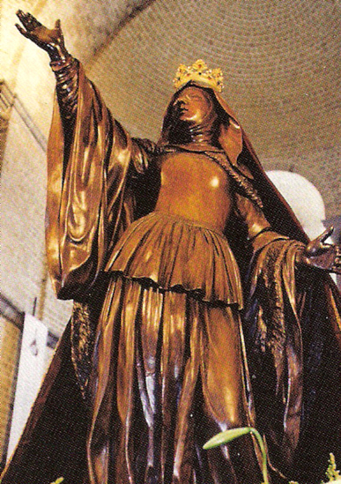
Qui est Sainte-Gertrude, la fondatrice de la collégiale ?
A sa mort, Pépin le Vieux, maire du palais du roi Dagobert, lègue à sa femme et à sa fille Gertrude des terres sur la rive gauche de la Thines.
En 640, les deux femmes fondent une abbaye qui subsistera jusqu’en 1798. Gertrude, arrière-grand-tante de Charlemagne, en sera la première abbesse. Personnalité remarquable, charitable et instruite, elle y crée un véritable centre de culture chrétienne. Après sa mort, son tombeau attirera une foule croissante de pèlerins.

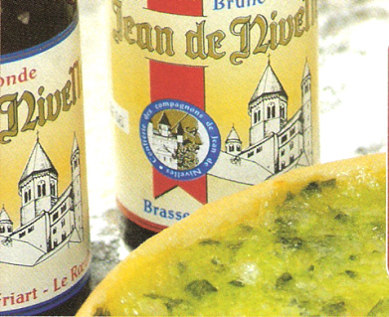
A l’issue de cette visite, les participants bénéficieront d’un temps libre afin de goûter aux charmes du cœur historique de Nivelles et aux gourmandises locales comme la tarte « al djote » (fromage fermenté de lait de vache, beurre, œufs, persil et oignons moulus, bette), la « double » (crêpes de sarrasin fourrée au fromage gras assaisonné), l’« Archiduc » (bière ambrée de Nivelles), la « Jean de Nivelles » (bière locale blonde ou brune) ou, enfin, la « liqueur de l’Abbesse » (goût sucré de genre bénédictine).

Renseignements pratiques

Départ du parking du magasin Carrefour de Jambes, le 6 octobre à 8 heures précises.

Retour vers 18heures30 – 19 heures.
Le repas comprend l’apéritif, les zakouskis, un menu à 3 plats, le café et toutes les boissons à volonté.

Coûts, tout compris : 55 € pour les membres, 57,5 € pour les invités.

Le carreau de la mine du Bois du Cazier est réalisé en gros pavés disposés assez inégalement au sol ; il est recommandé d’utiliser des chaussures adaptées à ce type de revêtement.

Les inscriptions doivent parvenir à Christian LEGAT pour le 22 septembre 2009 AU PLUS TARD, la réception du paiement sur le compte de la SROR – NAMUR faisant foi.

bulletin d'inscription
EXCURSION AU BOIS DU CAZIER ET A NIVELLES (6 octobre 2009)
(à renvoyer à Christian LEGAT avant le 22 septembre 2009)
Avenue Sart Paradis, 19 à 5100 – Wépion
Tf : 081 / 462359 – E-mail : clegat@skynet.be

Nom et Prénom : …………………………………………………………………………………..……………..
Adresse : ………………………………………………………………………………………
Téléphone : ………………….

J'inscris …… membre(s) et ......... invité(s) et je verse la somme de .….. x 55 € et ..... x 57,5 €, soit .............. € au compte 068-2182179-94 de la SROR – Namur, y faisant apparaître la mention « Excursion Octobre 2009 ».

Date : ……………………….. Signature : .......................................

